学号 P21714001 专业 计算机英才班 姓名 刘峰

实验日期 **2019.11.18**  教师签字 成绩

实验报告

【实验名称】  **数字图像处理实验四**

【实验目的】：

1、掌握四种常见的均值模板处理方法对噪声图像去噪

2、掌握四种常见的顺序统计方法对噪声图像进行去噪

3、通过实验理解不同去噪方法处理不同的噪声图像

4、理解自适应中值滤波的原理，并通过理论和实验分析掌握其与传统的中值滤波相比的优势

【实验内容】

PROJECT 03-07 Spatial Filtering

Write program to perform spatial filtering of an image“Fig_test_pattern_blurring_orig.tif”. Change

the size of the spatial mask at 3 x 3, 5 x 5, 9 x 9, 15 x 15, 35 x 35 and compare your results with

the textbook.

%% 初始化

clc

clear all;

close all;

%% 读入图片

I=imread('Fig_test_pattern_blurring_orig.tif');

subplot(2,3,1);

imshow(I);

title("原图");

%% 生成滤波器然后再进行空间滤波

h1=fspecial('average',[3,3]);

h2=fspecial('average',[5,5]);

h3=fspecial('average',[9,9]);

h4=fspecial('average',[15,15]);

h5=fspecial('average',[35,35]);

%% 得到滤波图像

im1=imfilter(I,h1);

subplot(2,3,2);

imshow(im1);

title("mask of 3*3");

im2=imfilter(I,h2);

subplot(2,3,3);

imshow(im2);

title("mask of 5*5");

im3=imfilter(I,h3);

subplot(2,3,4);

imshow(im3);

title("mask of 9*9");

im4=imfilter(I,h4);

subplot(2,3,5);

imshow(im4);

title("mask of 15*15");

im5=imfilter(I,h5);

subplot(2,3,6);

imshow(im5);

title("mask of 35*35");

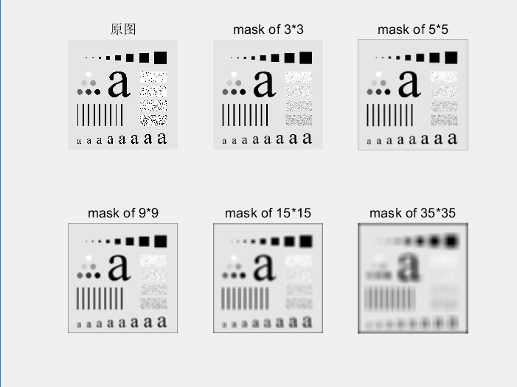

PROJECT 03-08

Enhancement Using the Laplacian

(a) Write program to perform Laplacian enhancement technique on image

“Fig_blurry_moon.tif” with both the two masks

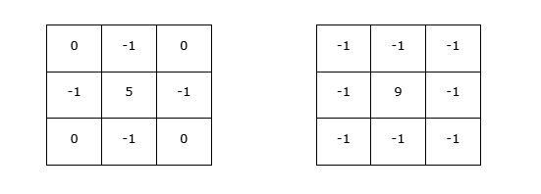

%% 初始化

clc

clear all

close all

%% 读入图像

I=imread('Fig_blurry_moon.tif');

subplot(1,3,1);

imshow(I);

title("原图");

%% 拉普拉斯图像增强

l1=[0 -1 0;-1 5 -1;0 -1 0];

l2=[-1 -1 -1;-1 9 -1;-1 -1 -1];

img1=imfilter(I,l1,'replicate');

img2=imfilter(I,l2,'replicate');

%% 显示增强后的结果

subplot(1,3,2);

imshow(img1);

title("laplacia mask of l1 ");

subplot(1,3,3);

imshow(img2);

title("laplacia mask of l2 ");

(b) Compare the results

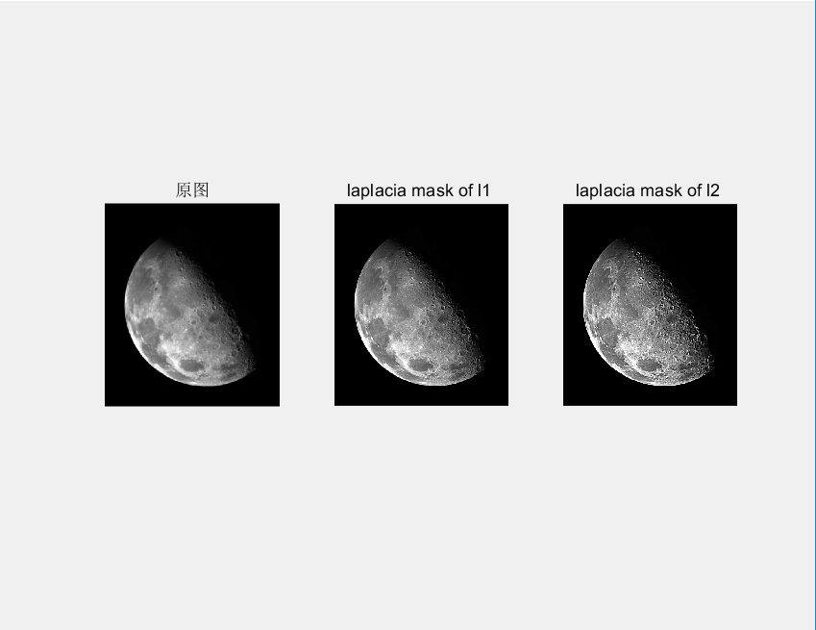

1. Color image smoothing
2. Write an M-function for image smoothing with a 5 x 5 averaging mask. (20 marks)
3. Process the averaging mask on RGB component and display the result. (20 marks)

function smoothfilter()

%%

clc

clear all;

close all;

%%

I=imread('lena.jpg');

subplot(1,2,1);

imshow(I);

title("原图");

%% 均值平滑滤波

f1=fspecial('average',[5,5])

img1=imfilter(I,f1);

subplot(1,2,2);

imshow(img1);

title("均值滤波器");

end

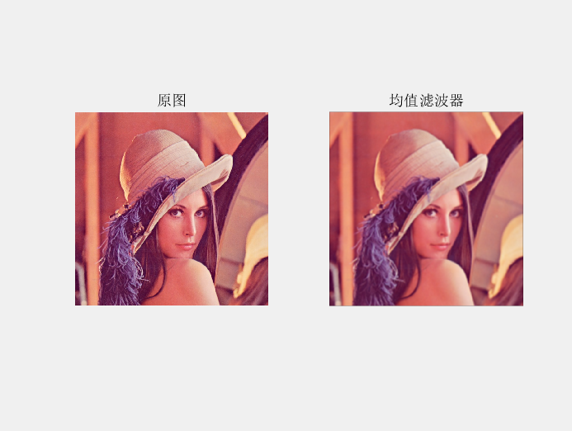

【实验总结】

经过本次实验我们了解了使用拉普拉斯进行图像增强以及使用模板进行空域滤波，通过实践操作，让我们更加深入的了解了掩模（mask）以及拉普拉斯图像增强的意义。